Предмет: Технология
Класс:4.
Учитель: Ольга Эдуардовна Чупина.
Тема урока: Сохранение и развитие традиций прошлого в творчестве современных мастеров. Изготовление изделий с учётом традиционных правил и современных технологий (лепка, вязание, шитьё, вышивка и др.)
Тип урока: урок закрепления знаний и способов действий.
Формы работы: фронтальная, групповая.
Оборудование: компьютер (ноутбук, планшет), доступ к сети Интернет, пластилин, стеки, картон, ножницы, доска для лепки.
Цели урока:
Дидактическая – создать условия для развитие творческих способностей учащихся средствами декоративно-прикладного искусства.
Образовательные – продолжить знакомство с народными промыслами, формировать элементарные базовые знания и представления о предметном (рукотворном) мире как результате деятельности человека, его взаимодействии с миром природы, о правилах и технологиях создания на примере народного промысла – Хохлома. Изготовить поделку в технике пластилинографии.
Развивающие - развивать фантазию, творческое мышление, воображение, развивать навыки работы с художественными материалами.
Воспитательные - воспитывать нравственно – эстетическое отношение к миру, любовь к Родине, развитие интереса к истории и культуре своего народа, связи поколений.
Планируемые результаты:
Предметные: выделять характерные признаки хохломской росписи, отличать её от других видов росписи, уметь применять теоретические знания в практической деятельности.
Метапредметные:
Личностные - формирование подлинной любви и уважения к своей Родине, к её историческому прошлому, к русской самобытной культуре, к народному творчеству и искусству. Осознание ценности труда в жизни человека. Соблюдение правил безопасности труда. Умение провести самоанализ выполненной работы, развитие трудолюбия и ответственности за качество своей деятельности.
Познавательные – осуществляют поиск и выделение необходимой информации, сравнивают информацию, полученную из разных источников. Создают алгоритм действий и выполняют работу по алгоритму. Анализируют изделие по заданным критериям.
Регулятивные –самостоятельно выделяют и формулирую цель работы; формулируют проблему, планируют действия по решению учебной задачи для получения результата; соотносят результат деятельности с поставленной учебной задачей; устанавливают причины успеха/неудач учебной деятельности.
Коммуникативные: пронимают цели совместной деятельности, коллективно строить действия по её достижению: распределять роли, договариваться, обсуждать процесс и результаты совместной работы; слушать собеседника, излагать свое мнение.

Сценарий урока.

Этап занятия | Деятельность учителя | Деятельность учащихся | Используемые ЭОР
1.Мотивационный этап.  Цель: создать условия для возникновения у учеников внутренней потребности включения в учебную деятельность. | Приветствует учащихся, настраивает на работу.  Ребята, внимание!  Все расселись по местам.  Никому не тесно?  По секрету скажу вам:  «Будет интересно!» | Фронтальная работа.  Настраиваются на работу.
2. Этап актуализации знаний.  Цель: подготовить учеников к работе, вспомнить ранее изученные темы, необходимые для восприятию нового.  ФГ (читательская грамотность)- определять лексическое значение незнакомого слова (термина) не только по справочной литературе, но и на основе контекста, формулировать логические умозаключения на основе имеющейся информации.  ФГ (глобальные компетенции)-создание условий для освоения опыта отношения к  различным культурам,  основанного на понимании  ценности культурного  многообразия; умение оценивать информацию,  формулировать аргументы, объяснять сложные ситуации и проблемы; выявлять и  анализировать различные мнения, подходы, перспективы; оценивать действия и их  последствия (результаты). | - На прошлом уроке мы говорили о декоративно-прикладных промыслах.  - Вспомните, как раньше называли группы, в которые объединялись мастера для совместной работы или коллективной деятельности?  - Сегодня вы тоже будете работать в артелях (группах). Станете мастерами, умельцами одного замечательного промысла, ваше ремесло поможет вам создавать сувениры.  - Я употребила в речи много старинных слов. Объясните их значение. Для этого поработайте в артелях. Возьмите карточку №1 (Приложение 1) и соедините термин и его значение.  Мастер изготовление различных вещей ручным способом  Умелец подарок  Промысел работник, занимающийся каким-либо ремеслом; специалист, достигший высокого умения, мастерства, искусства в какой-либо области  Сувенир особая форма народного творчества. Она заключалась в создании бытовых предметов своими руками, как для повседневного использования, так и для праздничных случаев с уникальными способами изготовления и украшения.  Ремесло умелый, искусный работник; мастер в чём-либо, в каком-либо деле  - Проверяем работу.  - Вспомните, какие виды декоративно-прикладные искусства вы запомнили с прошлого урока?  -Предлагаю вам поработать на планшетах на платформе LearningApps. Возьмите карточку №2 и по QR коду для выполнения упражнения. (QR код на партах Приложение 2).  -Вспомните отличительные особенности того или иного промысла и соотнесите изображения предметов декоративно-прикладного искусства с названиями промыслов. Затем нажмите на синюю галочку внизу справа для проверки.  Если работа выполнена правильно, то все названия будут гореть зелёным цветом.  -Кто справился? У кого были ошибки? Как вы думаете, почему они произошли? | Фронтальная работа.  Участвуют в диалоге.  Артель.  Воспринимают информацию.  Объединяются в группы.  Групповая работа.  Мастер работник, занимающийся каким-либо ремеслом; специалист, достигший высокого умения, мастерства, искусства в какой-либо области  Умелец умелый, искусный работник; мастер в чём-либо, в каком-либо деле  Промысел особая форма народного творчества. Она заключалась в создании бытовых предметов своими руками, как для повседневного использования, так и для праздничных случаев с уникальными способами изготовления и украшения.  Сувенир подарок  Ремесло изготовление различных вещей ручным способом  Проверяют работу, вносят коррективы.  Дымковская игрушка, Филимоновская, Богородская, Гжельская роспись, Городецкая роспись, Хохломская, Жостовские подносы и пр.)  Работают с ЭОР 1.  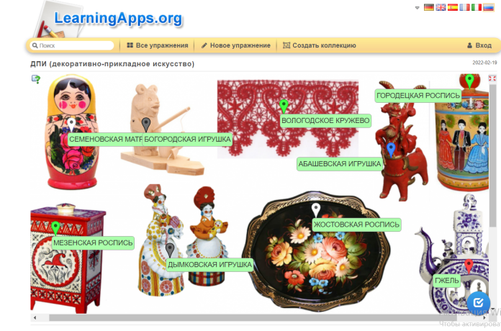  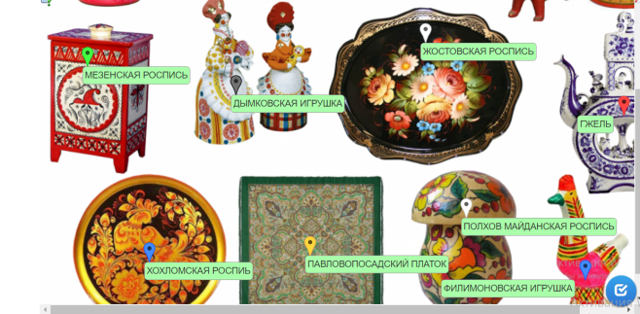  -Ошиблись, потому что знаем ещё не все промыслы и их отличительные особенности промыслов. | ЭОР 1.  https://learningapps.org/24000652  
3. Этап определения темы и постановки целей урока.  Цель: в сотрудничестве с учителем формулировать тему урока и ставить новые учебные задачи для восприятия нового материала | - Сегодня, ребята, мы более подробно будем говорить об одном виде народного декоративно – прикладном искусства. А о каком попробуйте догадаться.  - Ветка плавно изогнулась, и колечком завернулась.  Рядом с листиком трёхпалым, земляника цветом алым.  Засияла, поднялась, сладким соком налилась.  А трава, как бахрома. Что же это?…  -Кто догадался, чему будет посвящён наш урок?  - Какие цели поставим?  - К вашим вопросам я бы добавила ещё один: почему Хохлому называют золотой? Действительно ли ее расписывали золотыми красками? | Фронтальная работа.  Слушают и отгадывают загадку.  Хохлома  Высказывают предположения. Формулируют тему и цели урока, определяют задачи.  (Урок будет посвящён Хохломской росписи.  Вспомнить: Какие основные краски и мотивы в хохломской росписи используют мастера? Какие главные элементы росписи? Чем отличается от других росписей?  Научиться: создавать изделие в стиле Хохломской росписи.
4.Этап повторения и закрепления знаний.  Цель: Повторение и закрепление ранее изученного материала и использование его в соответствие с новой учебной задачей.  ФГ (читательская грамотность): находить и извлекать информацию из текста (после внимательного, осознанного прочтения текста находить и вычленять в нем фрагмент / фрагменты, требующиеся для ответа на заданный вопрос)  ФГ (глобальные компетенции)- формирование аналитического и критического мышления;  осознание собственной культурной идентичности и понимание  культурного многообразия мира. | Организует повторение и поиск решения учебной задачи.  -Чтобы ответить на поставленные вопросы, поработайте с текстом. Карточка №3 (Приложение3)  -Внимательно прочитайте текст и промаркируйте его (приём «Чтение с пометами»). Ту информацию, которая вам уже известна промаркируйте + (плюсом), то что вы не знали, пометьте – (минусом), ? (вопросом) выделите то, что не понимаете, или вы думали по-другому, иначе, а ! (восклицательный знак) поставьте там, где информация вам показалась интересной или непонятной и в ней надо разобраться.  Проверка работы с текстом.  - Скажите, какой материал был вам уже известен?  - Какие сведения для вас явились новым, раньше вы этого не знали?  - Что вы не поняли? О чём думали по - другому?  -Какая информация показалась вам интересной или непонятной?  - Как вы понимаете выражение «поставить руку»?  - Действительно ли Хохлому расписывали золотыми красками?  -Почему же её называют золотой или пламенной? Найдите доказательство в тексте и прочитайте.  (В ходе работы учитель уточняет информацию, просит доказать, в случаях затруднения дополняет, объясняет, направляет, помогает интерпретировать информацию, обращает внимание на слайды).  - Давайте насладимся предметами Хохломы и рассмотрим декоративные элементы росписи.  - Декоративно-прикладное искусство уходит своими корнями в глубь веков. Веками собирались и копились знания, в каждом ремесле вырабатывались свои, особые, приёмы, хранились свои секреты, передавались из поколения в поколение.  -А для чего нам, современным людям нужны эти старинные секреты и старые (устаревшие) знания? Давайте порассуждаем на эту тему. (Приём «Рассуждение на тему»)  -Приведите примеры новых видов декоративно-прикладного искусства, которые появились в творчестве современных мастеров, благодаря знаниям прошлого.  (Выслушивает учащихся, добавляет свои примеры и показывает презентацию) | Индивидуальная работа.  Читают текст, делают отметки.  Хохломская роспись по дереву – один из самых знаменитых русских народных художественных промыслов возник в XVII веке. В Нижегородской области в городе Семёнове и селе Семине находиться центр создания хохломских изделий. Название промысла произошло от названия села Хохлома. В 1918 году в городе Семёнове открыли школу художественной обработки дерева, в которой стали учителями опытные люди. Профессиональный художник Георгий Петрович Матвеев возглавил школу. Обучение новых мастеров росписи длилось три года.  Вначале они терпеливо повторяли образцы, сделанные для этой цели лучшими хохломскими художниками. Ученикам надо было «поставить руку» - добиться точности и быстроты в выполнении травных узоров.  Работы современных хохломских мастеров мы можем увидеть на художественных выставках крупнейших музеев страны. Они радуют нас яркими красками, щедростью узоров и мастерством исполнения.  Эта роспись по дереву золотым, красным и черным цветом. Очень редко и в малых количествах используют белый цвет.  Деревянную посуду из липы грунтовали глиной, потом натирали серебристым порошком и по этой блестящей поверхности делали роспись. Узор покрывали олифой и ставили в горячую печь.  После такой обработки хохломские изделия получали золотой оттенок, а красные узоры пламенели на золотом или черном фоне, поэтому Хохлому называют «золотой» и «пламенной».  Деревянная посуда была распространена на Руси с давних времен: деревянную ложку и миску можно было увидеть на столе у боярыни, в избе крестьянина и даже в царском обиходе. Красиво отделанная ложка или ковш считались настоящим подарком. Ах, как вкусно есть из такой сказочной посуды! Да ещё золотистой расписной ложкой. Не боится хохлома ни жара, ни стужи. Всё так же будут сиять её краски, не потускнеет «золото».  Хохломская роспись представляет собой растительный орнамент, составленный из небольшого числа мотивов, называемых «травкой», «ягодкой», «листком», «кудриной».  Тут и алые гроздья рябины, и спелая ягодка земляники, и завитки трав и листьев. Нередко встречаются птицы, рыбы и звери.  В хохломе существуют различные приемы росписи. Иногда можно увидеть золотые листья на черном или красном фоне. Этот прием называется «под фон». А красный и черный рисунок на золотом фоне – «верховая» роспись  Фронтальная работа.  Ученики отвечают на вопросы, анализируют текст, делают выводы.  Зачитывают отрывок.  Просматривают презентацию, обращают внимание на цвета, используемые в Хохломской росписи и декоративные элементы.  Высказывают предположения, рассуждают.  (Предполагаемые ответы: опыт предыдущих поколений нам нужно изучать и знать, чтобы использовать эти знания в сегодняшней жизни и, опираясь на эти знания, создавать что-то своё, новое. Каждый человек должен иметь представление о том, как жили наши предки. Эти знания помогаю нам больше узнать о жизни и быте людей, о том, как люди украшали жилища. Знакомство с творчеством своего народа позволяет лучше понимать наше происхождение. Благодаря опыту предыдущих поколений люди делают новые открытия, появляются новые виды искусства, творчества).  Фронтальная работа.  Вспоминают с опорой на жизненный опыт.  Алмазная живопись – на основе мозаики,  вышивка атласными лентами – на основе вышивки нитями, бумагопластика – похожа на скульптуру, бисероплениение – на основе украшений, квиллинг –на основе скручивания бумаги, пэчворк- на основе лоскутного шитья, цумами канзаши – на основе оригами, изонить – на основе переплетения нитей, декупаж- на основе рисунка, орнамента, пластилинография – на основе лепки, торцевание – на основе верчения бумаги, фелтинг – на основе валяния шерсти и т.п. | ЭОР 2  Презентация «Золотая Хохлома»  (слайд  1-13)  ЭОР 3. Презентация  «Современные виды декоративно-прикладного творчества»
5. Практическая работа.  Цель: организовать самостоятельную работу учащихся на основе полученных знаний.  ФГ (креативное мышление) - способность создавать или иным образом воплощать в жизнь что-то новое, например, художественные  объекты. | -Работать будем в технике пластилинографии. - Вспомните, что это за новый вид декоративно - прикладного искусства.  -Для создания работы в технику Хохломской росписи будем использовать приём работы «под фон». Вспомните, что это за приём?  -Каждой из ваших артелей предстоит выполнить свою собственную работу. Но прежде, чем приступить к её выполнению, давайте вспомним правила работы с пластилином  - Придумайте интересную форму бытового изделия, например вазы, подноса, тарелки, ковша и т.д. распиши его травным орнаментом с ягодами, птицами или цветами. Приступайте к работе. А чтобы ваша работа спорилась, я предлагаю вам послушать песню, которая так и называется «Золотая хохлома». | Фронтальная работа.  Пластилинография – собой создание лепных картин с изображением более или менее выпуклых, полуобъёмных объектов на горизонтальной поверхности.  Закрепление изученного.  Это золотые листья на черном или красном фоне.  Групповая работа.  Вспоминают правила работы с пластилином.  1.Правила безопасной работы с пластилином.  2.Работай с пластилином только на специальной доске для лепки.  3.Перед работой выбери нужный цвет. Обрежь нужное количество стекой.  4.Если пластилин твердый, согрей его теплом своих рук.  5.По окончании работы руки сначала вытри сухой тряпкой, а затем вымой их с мылом.  Выполняют работы в группах.  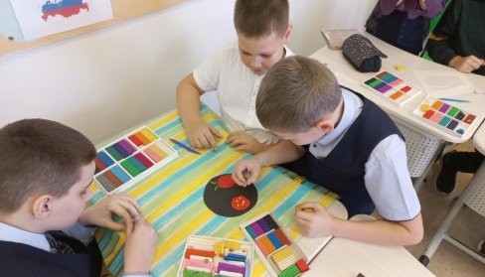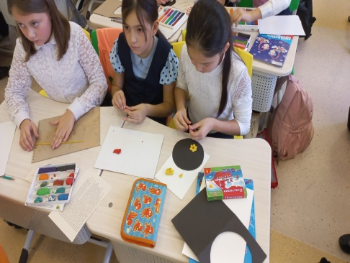 | ЭОР 2  Презентация «Золотая Хохлома»  (слайд  14-15)  ЭОР 4. https://lemuzika.pro/search/мелодия%20хохлома
6.Выставка работ.  Цель: развитие интереса к изучаемому предмету, приобщение к творческому процессу выполнения задания, совершенствование и систематизация знаний и умений, полученных на уроке. | - У каждого из вас получился эскиз бытового изделия расписанного хохломской росписью. Представьте их, пожалуйста. | Групповая работа.  Защита работ (что изобразил, какие цвета использовали и т.д.).  рассказывают о нём  по следующему плану:  1. Описание изделия и обоснование выбора формы изделия.  2. Обоснование выбора цветов и декоративных элементов.  3. Технологическая последовательность изготовления изделия.  4. Собственная оценка выполненной работы.  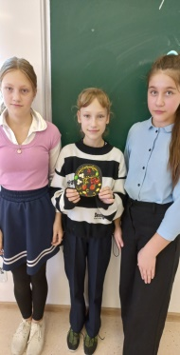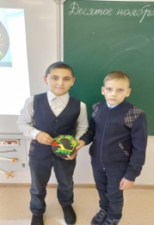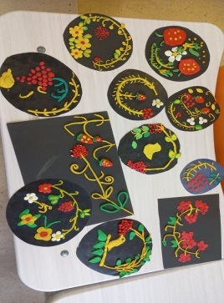
7. Итог урока.  Цель: осознание учащимися своей учебной деятельности. | - У каждой артели получился эскиз бытового изделия расписанного хохломской росписью, вы замечательно сегодня поработали. Давайте подведем итог нашей деятельности на уроке:  -С каким народным промыслом мы сегодня познакомились? Как называется роспись и почему у неё такое название? Из каких элементов состоит данная роспись? Какие цвета используют мастера? Где можно использовать полученные знания? | Фронтальная работа.  Анализируют свою деятельность, отвечают на вопросы.
8. Домашнее задание.  Цель: структурирование знаний, умение выделять необходимую информацию. | - На этом наше знакомство с хохломской росписью не заканчивается, вам предстоит дома ответить на вопросы: Есть ли у тебя дома изделия, расписанные хохломской росписью? Почему эта посуда до сих пор живёт, а промысел славиться по всей России? | Слушают, уточняют и фиксируют домашнее задание.
7.Этап рефлексии  Цель: осмысления процесса, способов и результатов мыслительной работы, практических действий. | -Для анализа вашей деятельности на уроке, предлагаю сегодня использовать «Метод пяти пальцев»:  М (мизинец) – мыслительный процесс. Какие знания, опыт я сегодня получила?  Б (безымянный) – близость цели. Что я сегодня делала и чего достигла?  С (средний) – состояние духа. Каким было сегодня моё преобладающее настроение?  У (указательный) – услуга, помощь. Чем я сегодня помогла, чем порадовал или чему поспособствовал?  Б (большой) – бодрость, физическая форма. Каким было моё физическое состояние сегодня? Что я сделал для своего здоровья?  -Спасибо всем за работу. | Оценивают результаты собственной деятельности в соответствие с «Методом пяти пальцев»

